Tomaž Domicelj
SLOVENSKEGA NARODA SIN

C
Na planini je živel,
G
rad je stare pesmi pel,
F
se življenja veselil,
C G7
mnogo vinca je popil.

Ko je prvič šel v svet
si pripel rdeč je cvet,
ki ga z žuljavo roko
mati dala je v slovo.

Oče zgubljal ni besed,
bil je vajen tujce klet,
fantu dal je v spomin
zeleneči rožmarin in dejal:

Am C
"Koder hodil boš z njim
F C G7 C
vedi da si le slovenskega naroda sin!"

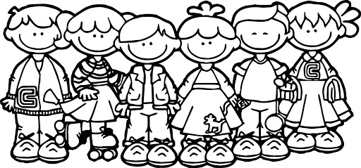

Sam utiral si je pot,
videl mnogo je zarot,
težko se premagoval,
ker ubijati ni znal.

Večkrat jokal je naglas,
čakal je vrnitve čas,
nič več ni le zmagoval
in zato si je lagal
iz dneva v dan:

"Ni mi mar bolečin,
z njimi živim kot slovenskega naroda sin!"

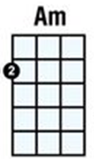
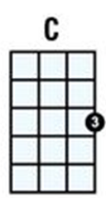
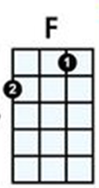

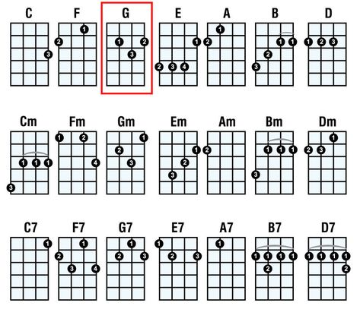
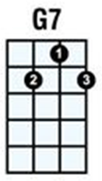

Tomaž Domicelj / Alenka Godec
ŽIVLJENJE JE LEPO
C Am
Ko včasih se ti zdi,
F G C G
da vse čudno je,
C Am
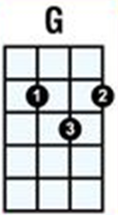
želiš si, da lahko,
F G C
bi spremenil svet.

Vendar potrebno ni,
da si filozof,
okrog sebe se ozri,
z zaprtimi očmi.


F G C
Življenje je lepo,
F G C
če ga živiš,
F G C Am
tako kot ponuja se samo,
F G C
in ne da ti ga spremeniš.

F G C
Življenje je lepo,
F G C
če ga živiš,
F G C Am
tako kot ponuja se samo
F G C
in ne da drugega želiš.

Hazard
NAJLEPŠE PESMI

G Am
Ljubiti resnico, častiti lepoto - mar isto ni to,
D G
ni dano poetu iskati kdaj v svetu, kar je lepo.
G Am
Preraščamo v mite, navdih Afrodite še pena več ni,
C D G D
so zla in krivice edine resnice za zgodbe teh dni.

G C
So najlepše pesmi že napisane,
Am D G D
so se vse ljubezni že enkrat dogajale.
G C
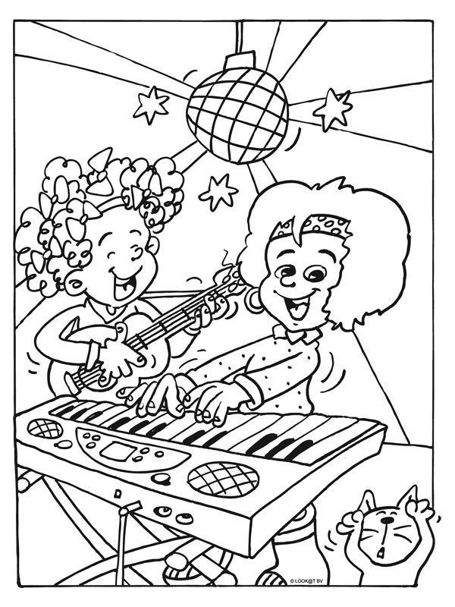
So vse sladke sanje že obstajale,
Am D G D
kam usmerjena teh časov vzgoja bo srca?

G C
So najlepše pesmi že napisane,
Am D G D
vse besede nežne plehke in obrabljene,
G C
so mladostne igre že pozabljene,
Am D G D
se ustavlja čas za čar, ki se prebuja v nas?

Je blizu stoletje, ko vigradi cvetje več vzklilo ne bo,
naj zvoki besede, le stiske in zmede v balade nam stko.
Je konec iskanja, bo teža spoznanja pregnala nemir,
naj kislo deževje skoz golo vejevje skali vsak izvir.

Tomaž Domicelj
VEM, DA DANES BO SREČEN DAN

D A D
Vem da danes bo srečen dan, to sem začutil že zjutraj,
A D
zagotovo danes bo srečen dan, tudi to se zgodi.

A D
Morda se genij bo res nekje rodil
G D G A
in vojna se bo končala tam, kjer si vsi žele.

Vem da danes bo…
Kaj če ladja bo rešila brodolomca
in dež zapadel, kjer suša že traja vrsto let.
Vem da danes...

